商品的订购与销售的数学模型
陈润凤¹, 何敏洪², 官金兰¹
1.韶关学院2001级数学与应用数学本科（1）班 广东 韶关 512005;
2.韶关学院2002级数学与应用数学本科班 广东 韶关 512005
[摘要]:本问题是有关商店获利的运筹学问题.本文通过对1~4月4个月内商店销售商品的总售价、总成本以及总存贮费的计算，建立了使总利润获利最大的目标函数的数学模型，此模型为一个二次规划的非线性的优化模型.对于所建立的二次规划模型，本文把此模型分解为两个模型:模型Ⅰ、模型Ⅱ,并利用数学软件（Matlab）分别求解这两个模型,得出了1~4月份每月份的进货量分别为5,10,10,8(单位)；售出量分别为10,10,10,8(单位)；以及每月存贮的商品量分别为0(5),0,0,0(单位).从而解出了1~4月份商店商品的总售价为396千元；总成本为213.5千元；总的存贮费为2.5千元.通过对以上部分的计算求出了4个月内商店所获的最大利润为180.0千元.
关键词：二次规划;非线性优化;模型分解

1 问题的提出
某商店在未来4个月内，准备利用商店里一个仓库专门经销某种商品，该仓库最多能存放10单位商品.设商店每月只能售出仓库现有的货，而每月所购的货只能在下个月初到货，又设该商品在1月初的存货为5单位，而1~4月该商品的售价分别为12，9，13，7（千元），而进货价则与进货量有关，分别为
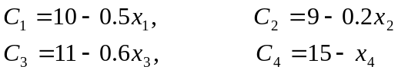
其中为第月份的购买量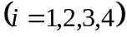.又设每个月月底存货在下个月的存贮费用每单位为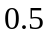千元.试制订进货及销售计划，使总利润最大.
2 问题的分析
本问题是一个有关商店获利的运筹学问题，目的是制订进货及销售计划，使总利润最大，而由题意可以知道:
因此，只要对售出商品总价、成本、存贮费进行计算优化，然后再制订出商品的进货与销售计划，使商店所获利润最大即可.
3 问题的基本假设与符号说明
3.1 基本假设
1 该仓库最多能存放10单位商品
2 该商店每月只能售出仓库现有的货
3 每个月所购的货只能在下个月初到货
4 该商品在1月初的存货为上年剩下的，1月份所到的货为上年12月所订
5 每个月月底存货在下个月的贮存费用每单位0.5千元
3.2 符号的说明
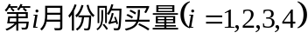
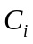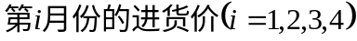


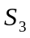

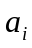

4 模型的建立
4.1 售出商品总价
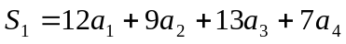
4.2 总成本
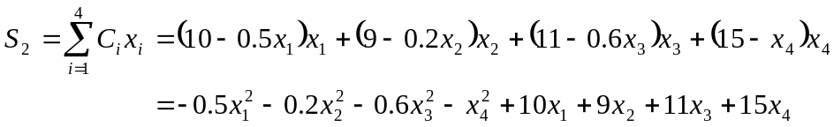
4.3总的存贮费用
由假设4可知: 去年12月份存货 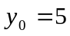
1月份商品总数为 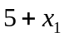
1月份剩余商品数为 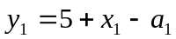
2月份剩余商品数为 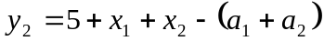
3月份剩余商品数为 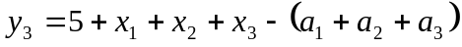
4月份剩余商品数为
由于 4月份的存货其贮存费算在5月份内
可忽略4月份的存货不计
即1-4月份四个月内共存货
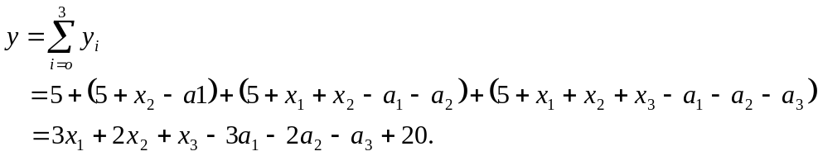
总的存贮费用为
4.4 目标函数: 总利润
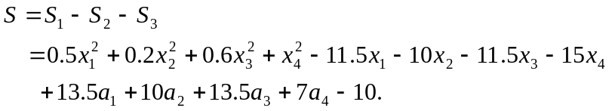
目标函数:
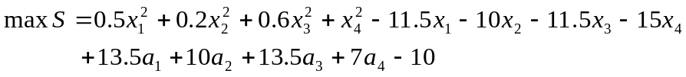
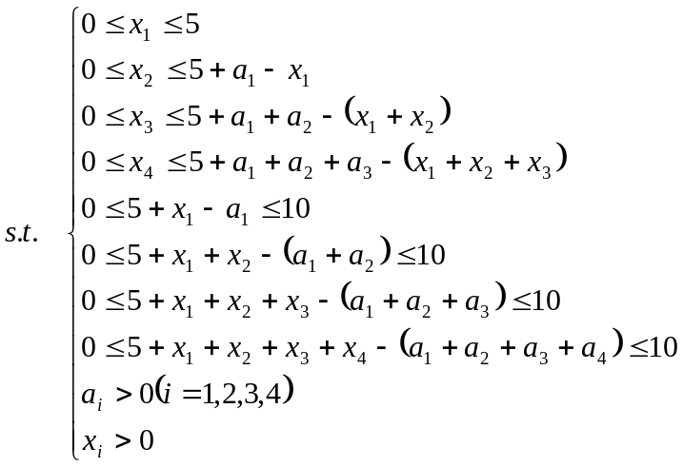
5 模型的求解
所建立的数学模型为二次规划模型,含有8个未知量.为了简化计算,把模型分为两个分模型,然后再用数学软件(Matlab)求解出最优解.
5.1 模型的分解
我们把目标函数
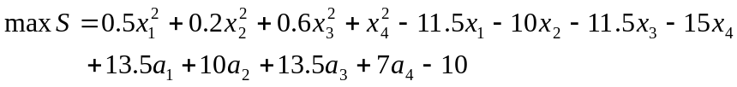
分解为
模型Ⅰ:
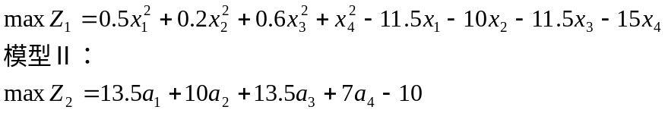
5.2模型Ⅰ的求解
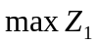的求解：
由于此目标函数为二次非线性规划,故可以用数学软件(Matlab)中的二次优化中的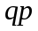函数可求出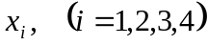
程序 (见附录一):
可以求出:
由于为第月份所购买的商品量,所以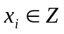,即取整数.
故有
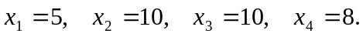
从而求得，
5.3 模型Ⅱ的求解
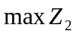的求解
易由题意知：
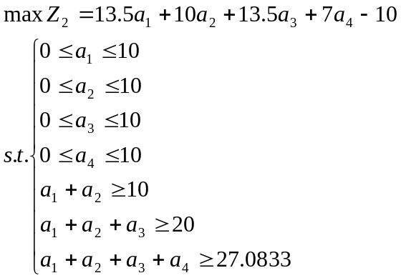
易知，此分模型为一次线性规划模型，也可用数学软件（Matlab）求得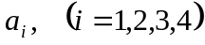与.
程序 (见附录二)：
可得到最优解为
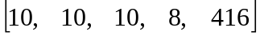
即当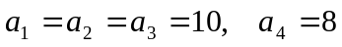时，
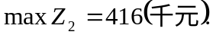

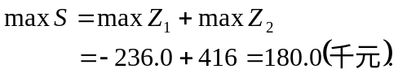5.4 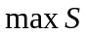的求解

所以商店在1~4月份4个月内所获得的总的利润最大为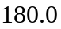千元.
即 当商店获得最大利润时，
1~4月内商店对商品的进货量、售货量、存货量以及所获得总的利润如表所示：
月份 | 1 | 2 | 3 | 4
进货量（单位） | 5 | 10 | 10 | 8
售货量（单位） | 10 | 10 | 10 | 8
月底存货量（单位） | 0 (5) | 0 | 0 | 0
总利润（千元） 180.0

并解得,
售出商品的总价为:千元
总成本为:
总存贮费为: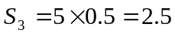千元.
6 结果的分析与检验
6.1 结果的分析
用软件求得,当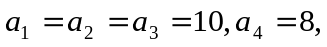且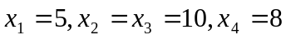时,商店能获得的最大利润为180.0千元,即是说能把商店的仓库里所有的存货与所进的货能全售出去的时候,这时,可不计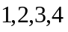月底存货的存贮费用以及用多余的钱去进可能售出去的货.此时,商店获得的利润最大 .
6.2 结果的检验
当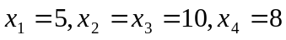时,
而上年的12月份存货到1月份有5单位的货,即1月份共有货 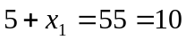单位.我们知道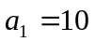,即1月份就把货全售了出去,没货存到2月份.
此时,1月份的总售价为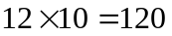千元,存贮费用为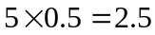千元,总的进货价为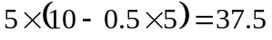千元.
1月份所获利润为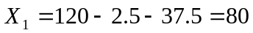千元.
同理,2月份共有货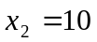单位,而售出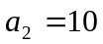单位,此时存货为0单位.
这时,2月份的总售价为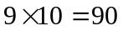千元,存贮费为0,进货价为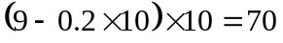千元
即 2月份所获的利润为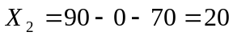千元
同理,我们可得,
3月份所获利润为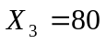千元.
4月份共有货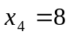单位,而售出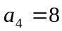单位,此时不考虑存货量,也同时不存在有货剩余的情况.
这时4月份的总售价为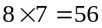千元,进货价为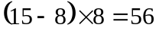千元,
则4月份所获利润为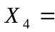56-56=0千元.即是说4月份是个对商品的订购与销售的结束期,并不能使商店获利.
由上述可知,该商店在1~4月份4个月内工获利润为
千元
此时我们很清楚地知道,检验的结果与求解出来的结果相一致.
通过验证,事实证明,当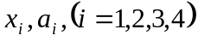达到上述方案时,商店能获得最大的总利润.
所以我们该商店对某种商品制订的进货与销售的计划如下:
前3个月进货的量尽量接近仓库的最大容纳的货量,而第4个月通过调查,须适当地减少进货量.
即:由于1月初有存货,因而1月只要进货5单位即可(上年的12月须订货),而2、3月份需增加进货量到10单位,然而,考虑到顾客对同一种商品用久了会腻,4月须减少进货量到8单位.
7 模型的评价与推广
在我们所建立的模型的基础上提出的商品的订购与销售计划可以很好地验证该商店对某种商品的进货与销售情况.我们认为，这种模型，很好地考虑了商家的利益，同时也部分地顾虑到顾客的意愿，具有相当的实际背景.
此模型除了适用于商店对某种商品的进货与销售的计划，同时还适用于某公司对某种产品要制订个阶段的生产计划，等等.

参考文献：
[1] 洪毅等. 经济数学模型[M]. 广州:华南理工大学出版社,1998.6
[2] 王沫然. MATLAB6.0与科学计算[M]. 北京:电子工业出版社,2001.9
[3] 程理民等. 运筹学模型与方法教程[M]. 北京:清华大学出版社,1999
[4] 叶其孝. 大学生数学建模竞赛辅导教材(三)[M]. 湖南教育出版社.

附录:
一.求解模型一的程序
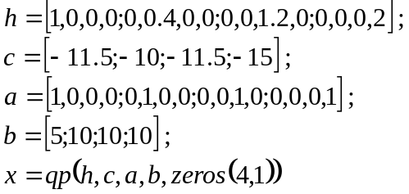
二.求解模型二的程序
for a1=0:10
for a2=0:10
for a3=0:10
for a4=0:10
if a1+a2>=10 & a1+a2+a3>=20 & a1+a2+a3+a4>=27.0833
s=13.5*a1+10*a2+13.5*a3+7*a4-10
[a1,a2,a3,a4,s]
end
end
end
end
end

The order of the merchandise and the mathematics model of the sale
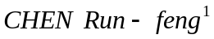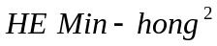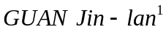
( 1. Undergraduate course of Department of Mathematics ,2001 grade
class one ,Shaoguan College,Shaoguan 512005,Guangdong,China
2. Undergraduate course of Department of Mathematics ,2002 grade,
Shaoguan College,Shaoguan 512005,Guangdong,China )
Abstract: This problem is a relevant store strategy knowledge that make a profit mathematics model for mathematics model for calculation for the fee of total selling price, total cost. This text passing rightly 1 to April in 4 months store sale merchandise and total stockpile, making the total profits the biggest target of the accrual for the function, establishing an two- programming of not line optimize model. T his text resolve this model to two cent models:modelⅠ、Ⅱ, and make use of the mathematics software( Matlab) to beg to solve these two cent models ofs, and have to out 1to 4 monthly of measure respectively for 5,10,10,8 into goods;( unit)Sell to measure respectively for 10,10,10,8;( unit)and the merchandise of the monthly stockpile measure respectively for 0(5),0,0,0( unit). Finally we solve out 1to April’s total selling price for store merchandise is 396 thousand yuan;the total cost is 213.5 thousand yuan;the total of calculation for stockpiling fee is 2.5 thousand yuan. By the part of right above we beg outed the inside stored the acquisition's biggest profitsed during in the 4 months is 180.0ed thousand yuan.
Key words: two- programming of not line optimize model,model resolve

